Séance 1 : C’ét ti de la fermuterie ou ben du bourier ?
1 : chacun trie les images en 2 groupes
2 : nommer les 2 groupes d’images Fertumerie/bourier ou jaille
3 : Questions/réponses pour amener le vocabulaire des images

Séance 2 : Comben qe j’avons de manne a bourier ?
1 : Entourer les images en fonction de la bonne poubelle, utiliser la légende
2 : Questions/réponses autour du nouveau vocabulaire
3 : exercice « le bourier su la gréve »

Apropri l’entour !
 |  | 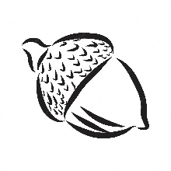 |  | 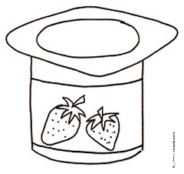
 | 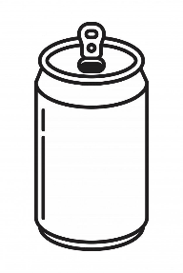 |  | 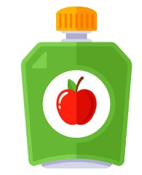

Apropri l’entour !

Pacaïjes | Verre | Parchat | Frambayabl | Bourier
jaone | vert | blleu | chatâgne | peivr

Pacaïjes | Verre | Parchat | Frambayabl | Bourier
jaone | vert | blleu | chatâgne | peivr

Pacaïjes | Verre | Parchat | Frambayabl | Bourier
jaone | vert | blleu | chatâgne | peivr

Pacaïjes | Verre | Parchat | Frambayabl | Bourier
jaone | vert | blleu | chatâgne | peivr

Pacaïjes | Verre | Parchat | Frambayabl | Bourier
jaone | vert | blleu | chatâgne | peivr

Pacaïjes | Verre | Parchat | Frambayabl | Bourier
jaone | vert | blleu | chatâgne | peivr

Pacaïjes | Verre | Parchat | Frambayabl | Bourier
jaone | vert | blleu | chatâgne | peivr

Pacaïjes | Verre | Parchat | Frambayabl | Bourier
jaone | vert | blleu | chatâgne | peivr

Pacaïjes | Verre | Parchat | Frambayabl | Bourier
jaone | vert | blleu | chatâgne | peivr

Pacaïjes | Verre | Parchat | Frambayabl | Bourier
jaone | vert | blleu | chatâgne | peivr

Pacaïjes | Verre | Parchat | Frambayabl | Bourier
jaone | vert | blleu | chatâgne | peivr

Pacaïjes | Verre | Parchat | Frambayabl | Bourier
jaone | vert | blleu | chatâgne | peivr

Pacaïjes | Verre | Parchat | Frambayabl | Bourier
jaone | vert | blleu | chatâgne | peivr

Pacaïjes | Verre | Parchat | Frambayabl | Bourier
jaone | vert | blleu | chatâgne | peivr

